Российская Федерация
Республика Адыгея

Администрация муниципального образования «Город Майкоп»

Комитет по образованию

ПРИКАЗ

от 13.09.2016 № 700

О назначении муниципального координатора
II (муниципального) этапа всероссийской олимпиады школьников

В соответствии с Порядком проведения всероссийской олимпиады школьников, утвержденным приказом Министерства образования и науки Российской Федерации от 18.11.2013 № 1252 (с изменениями и дополнениями от 17.03.2015)

приказываю:

1. Назначить координатором II (муниципального) этапа всероссийской олимпиады школьников в Республике Адыгея Илютикову Веру Владимировну, ведущего специалиста Комитета по образованию Администрации муниципального образования «Город Майкоп».

2. Контроль за исполнением настоящего приказа возложить на начальника отдела общего среднего образования Комитета по образованию Гайко В.А.

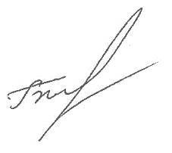

Заместитель руководителя
Комитета по образованию Л. П. Бессонова

Илютикова 52-40-31
В — 85 (16)

